Mørke 2019
Max og Berit

Venskab

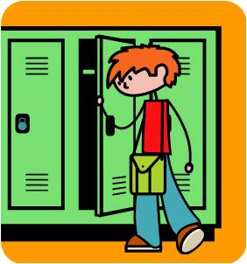

Et forløb om venskab for 7. klasse udarbejdet i relationsmodellen
Synobse/disposition

Prøve i opkvalificeringskursus for kristendomskundskab i Syddjurs kommune

Venskab
- Et forløb i kristendomskundskab for 7.a SkoleKirkeskolen

- Valg af didaktisk model: Relationsmodellen –
Relationelle
Mange aspekter
Mulighed for forskellige udgangspunkter

- Valg af forløb – formål for forløbet
Hvorfor venskab?
Hvad har været udgangspunktet for forløbet og hvorfor?
Paraplyen og almen menneskeligt indhold.

- Modellens aspekter – hvad ligger forud for undervisningen?
Læringsforudsætninger: Faglige niveau, særlige udfordringer, lærerkendskab
Rammefaktorer: Timetal, elevantal, læreren, materialetilgang
Fælles Mål: komp. Områder – ønsketænkning
Evaluering: løbende tilpasning af forløbet og elevens produkt

- Undervisningens indhold og metoder
Præsentation af forløbet – overordnet: lektioner, materialer mv.
Hvilken tilgang er der lagt til forløbet
Lektionsgennemgang med udgp. i indhold og metoder

- Evaluering af eget forløb – forholde sig kritisk til egen praksis – hvad kunne man også have gjort, hvad blev taget væk………………………..

VEDLÆG gerne en form for oversigt over jeres lektioner – indhold, opgaver, metoder mv., hvis det er et undervisningsforløb I vælger at gå med!

